Termine per completamento della procedura: al termine del GLO previsto per la stesura/revisione/verifica finale del PEI.

Sul sito istituzionale nella sezione https://icandreottipescia.edu.it/servizio/modulistica-docenti/, è possibile scaricare tutta la modulistica utile alla stesura del Verbale GLO e del PEI.

Predisposizione PEI
- Il docente di sostegno, predisposto il PEI, lo invia ai genitori via e-mail con congruo anticipo rispetto alla data di convocazione del GLO. Nota bene:
  - il PEI NON va inviato all’indirizzo e-mail dell’alunno ma a quello personale dei genitori presente nella sezione “Recapiti/Genitori” della scheda alunno/a del RE.

Convocazione GLO
- Il link per la videoconferenza GLO verrà generato su piattaforma Microsoft TEAMS dalla Docente funzione strumentale referente del sostegno che provvederà a girarlo a:
  - Dirigente scolastica
  - Docente/i di sostegno
  - Coordinatore di classe
  - Specialisti.
- Il/La Docente di sostegno provvederà ad inoltrare il link per la videoconferenza GLO a:
  - Genitori
  - Dott.^{ssa} Eomaira Fucci (rosa.fucci@uslcentro.toscana.it) della SdS Valdinievole
  - Assistenti
  - Associazioni o terapisti privati che seguono l'alunno/a.

Verbalizzazione GLO
- Il GLO sarà presieduto dal Docente coordinatore di classe. Il verbale sarà redatto dal docente di sostegno in qualità di segretario verbalizzante (nel caso di due insegnanti sullo stesso alunno, quello con più ore).
- A pag. 2 del modello PEI, nella sezione “Composizione del GLO - Gruppo di Lavoro Operativo per l’inclusione”
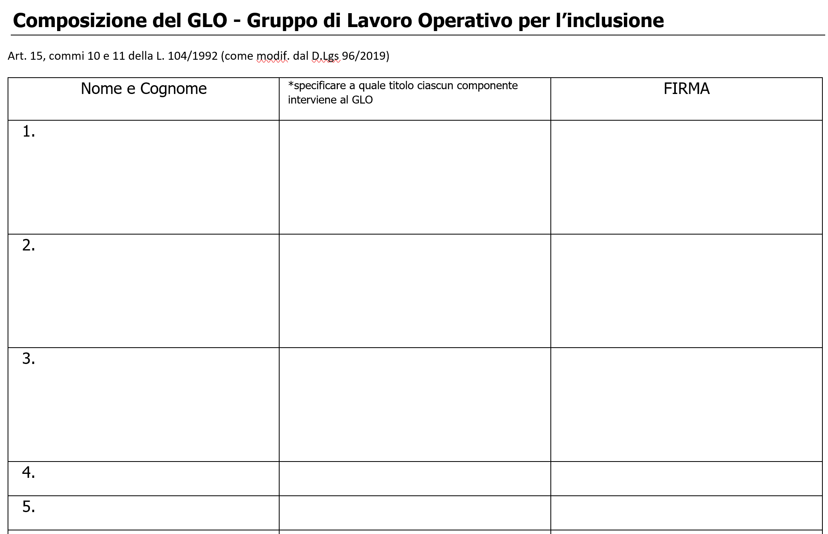
Le righe di maggiore altezza, destinate alla firma digitale, devono essere destinate, in quest’ordine a:
- docente/docenti di sostegno
- coordinatore di classe
- genitore/i
In caso di più docenti di sostegno o della firma di entrambi i genitori, in questa tabella del PEI vanno inserite righe di altezza maggiore per poter inserire la firma con Sigillo.
A seguire vanno inseriti solo i nominativi dei restanti componenti del Consiglio di Classe.

Trasmissione Verbale GLO e PEI alla SEGRETERIA
- Il Docente di sostegno invierà alla Segreteria (ptic823007@istruzione.it) un’e-mail a cui allegare (in formato .pdf) il Verbale del GLO ed il PEI nominati in questo modo:
  - “Verbale GLO Classe - Cognome Nome (Data)”
  - “PEI Classe - Cognome Nome (Data)”.
  - Testo dell’e-mail di accompagnamento avente ad oggetto “Verbale GLO e PEI di Cognome Nome Classe”:

Si trasmettono in allegato il Verbale e il PEI di Cognome Nome Classe da sottoporre a firma di:
- Dirigente Scolastica
- Docente di sostegno (cognome e nome)
- Coordinatore di classe (cognome e nome)
- Genitore firmatario (cognome, nome e codice fiscale)
Il/La sottoscritto/a dichiara di aver caricato il PEI e il relativo verbale sul Registro Elettronico.

- Il Verbale GLO sarà inserito dalla Segreteria nel fascicolo elettronico dell’alunno/a.
- Il PEI sarà messo alla firma su “Sigillo - Firma Elettronica Avanzata” dalla Segreteria per:
  - Dirigente Scolastica
  - Docente/i di sostegno
  - Coordinatore di classe
  - Genitore firmatario

Sottoscrizione PEI
- Per procedere alla sottoscrizione del PEI i firmatari riceveranno via e-mail dalla Segreteria un link al quale si accede tramite SPID.
- Completata la procedura di firma da parte di tutti i sottoscrittori, la Segreteria acquisirà al protocollo il PEI e lo inserirà nel fascicolo elettronico dell’alunno/a.

